Fiche Méthode : tracés de parallèles

Savoir-faire :
Tracer à la règle et à l’équerre la parallèle à une droite donnée passant par un point donné.

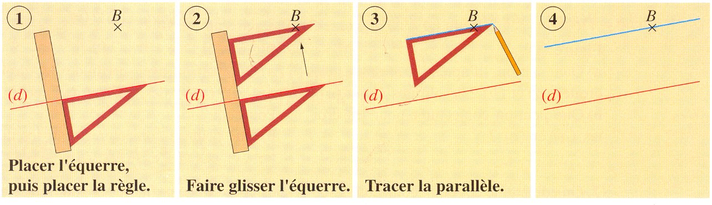

Exercice 1 : Dans chaque cas, trace à la règle et à l’équerre la parallèle à la droite (d) passant par le point A. Fais auparavant une figure à main levée dans le petit cadre pour prévoir l’allure du dessin final.

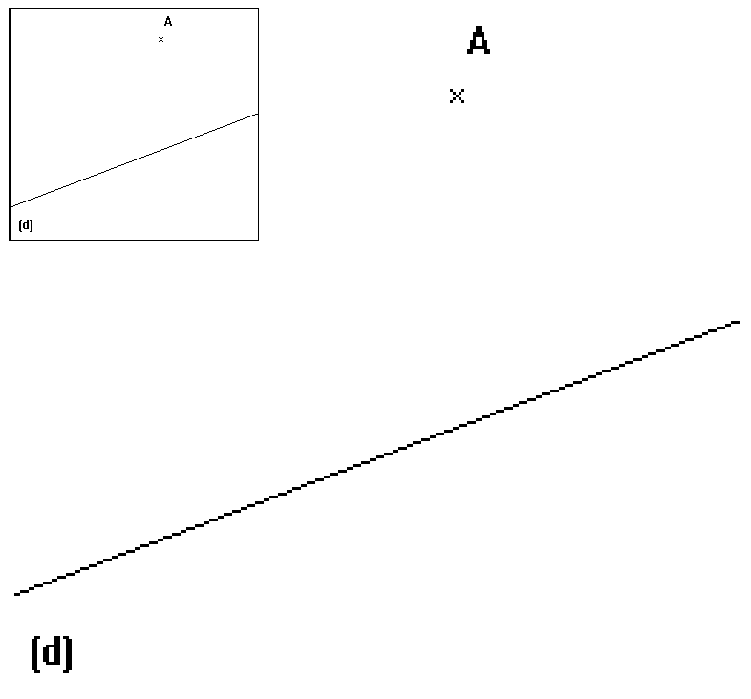 | 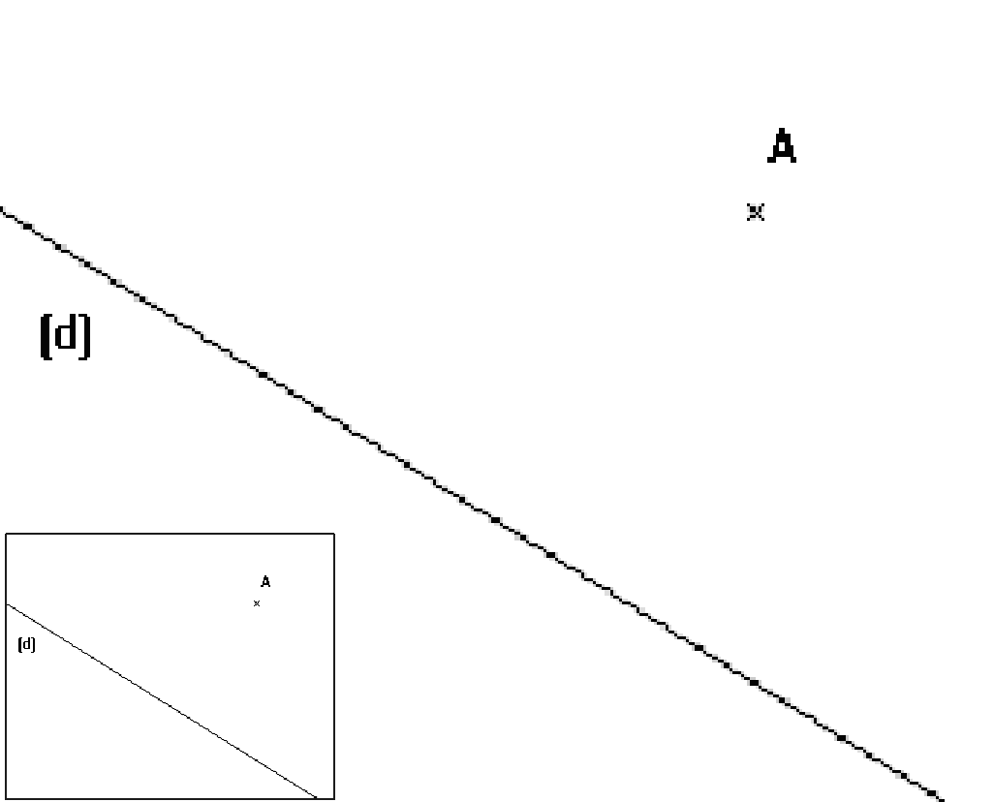
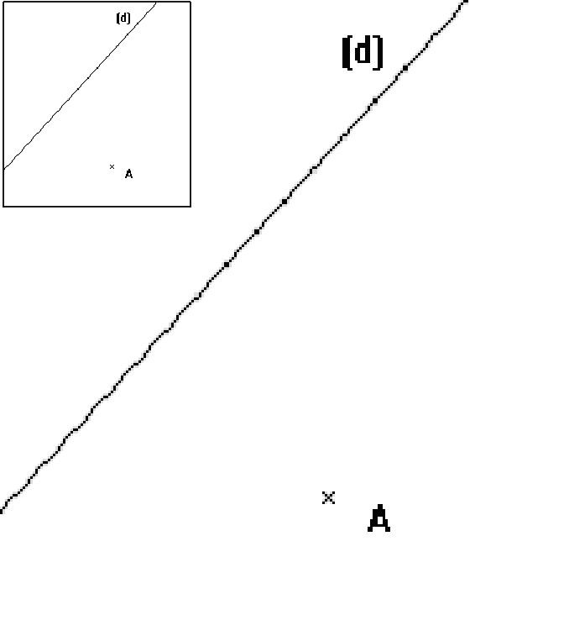 | 